Departamento de Informática
Instituto Caparrella
Lérida
Proyecto de
desarrollo de aplicaciones web
[ Flourish & Blotts ]
Alumno: Brandon SotomayorJesus

Proyecto de Desarrollo de Aplicaciones Web

entregado al Departamento De Informática de INS Caparrella
para optar al título de
Técnico de Grado Superior de Desarrollo de Aplicaciones Web

CFGS D.A.W.

Curs 2021-2022
Dedicatoria
Resumen
Esta aplicación se hizo con el fin de facilitar y agilizar las gestiones dentro de una biblioteca.
Todos podrán mirar la misma parte publica, datos de la biblioteca, el catálogo y los horarios.
En la parte privada, una vez han iniciado sesión, dependiendo de su rol, tendrán las siguientes opciones:
- El administrador es el encargado de dar de alta (activar) o dar de baja (desactivar) a uno o varios responsables de la biblioteca, también puedo agregarlos.
- El responsable de la biblioteca se encarga de agregar a los 3 tipos de usuarios, profesor, estudiante, pas. Puede hacerlo de forma individual o conjunta. También se encargará de agregar libros de manera individual o conjunta, de la misma manera que podrá aceptar las reservas que hacen los usuarios de la biblioteca
- Los usuarios profesor, estudiante, pas, podrán reservar libros si hay ejemplares del mismo. Podrán opinar.

Todos tendrán un tablero de notificaciones
Agradecimientos

- Maria Àngels
- Salvador
- Ferran
- Flix
- Marc

Índice de contenidos
Dedicatoria ii
Resumen iii
Agradecimientos iv
1. Introducción 1
1.1. Propósito del documento. 1
1.2. Objetivos 1
1.2.1. Funcionalidad. 1
1.2.2. Objetivos del autor/a 1
1.3. Estructura del documento 1
2. Estado de la cuestión 2
2.1. Arquitectura de la aplicación web 2
2.2. Arquitectura del MVC 2
2.2.1. Modelo 2
2.2.2. Vista 2
2.2.3. Controlador 2
2.3. Herramientas utilizadas 2
2.3.1. Framework utilizado y características 2
2.3.2. Lenguajes y entorno de desarrollo 2
2.4. La aplicación de la biblioteca. 3
2.4.1. Creación de una página con codeigniter 3
2.4.2. Funcionamiento de una aplicación con codeigniter 3
2.4.3. Gestión de los datos con codeigniter 3
3. Planteamiento del problema. 3
3.1. Arquitectura de la aplicación web 3
3.2. Planteamiento de la arquitectura del MVC 3
4. Solución 3
4.1. Análisis de los requisitos 3
4.2. Análisis de los requisitos 4
4.2.1. Requisitos de capacidad 4
4.2.2. Requisitos de seguridad 4
4.2.3. Requisitos de interfaz 4
4.2.4. Requisitos de portabilidad 4
4.2.5. Diagrama de casos de uso 4
4.3. Diseño 4
4.3.1. Arquitectura MVC 4
4.3.2. Diseño de las vistas. 4
4.3.3. Model Diagrama Entidad-Relación (E/R) 4
4.3.4. Controlador. 4
4.4. Implementación de la aplicación 5
4.4.1. VISTA 5
4.4.2. Controlador 5
4.4.3. Model 5
4.4.4. Diagramas de secuencia 5
5. Gestión del proyecto 5
5.1. Plan de trabajo 5
5.2. Diagrama de Gantt 5
6. Conclusiones. 5
7. ANEXOS: 6
7.1. Entrega del trabajo 6
Documentación digital 6
Descripción de ficheros y carpetas adjuntadas 6
Acceso a los datos en formato electrónico 7
Índice de tablas
Índice de tablas
Índex de figures
Índex d'il·lustracions
- Introducción
En esta aplicación se pretende hacer más fácil, el uso de una biblioteca con todo lo que conlleva, gestionar usuarios, responsables, libros, ejemplares, etc.
  - Propósito del documento.
Aclarar la forma de trabajo, el reparto de tiempo dedicado a cada apartado, cada implementación, los conocimientos aprendidos, etc
  - Objetivos
El objetivo de este proyecto es el desarrollo de una aplicación web, para ayudar a la gestión de libros de las bibliotecas
    - Funcionalidad.
Para que cada usuario pueda tener acceso a sus funcionalidades, dependiendo del rol, debe estar registrado previamente, con los datos en común, y con el correo electrónico y contraseña.
    - Objetivos del autor/a
Tener la capacidad de implementar o representar los conocimientos aprendidos, durante este curso. Poder presentar un trabajo donde todas las funciones y gestiones de la aplicación funcionen correctamente. Tanto en la parte web como en la de móvil

  - Estructura del documento
- Explicación del problema
- Planteamiento de solución
- Solución
- Estado de la cuestión
En los siguientes puntos se explicará el método u organización que he seguido para desarrollar la aplicación
  - Arquitectura de la aplicación web
- Lo primero que hice fue diseñar la base de datos, con las respectivas entidades
- Hacer el estudio de como implementar los datos en las tablas
- Diseñar la página web con las diversas rutas
- Insertar datos en las tablas para hacer pruebas
- Pruebas con las funcionalidades de cada usuario
- Arrancar la aplicación con Docker
- Hacer las pruebas con API
- Crear App
- Pruebas funcionalidades con el móvil
  - Arquitectura del MVC
    - Modelo
- He creado un modelo específico para cada tabla
- Todas las peticiones que hace el controlador se le pide al respectivo modelo, el cual devuelve la información pedida de una tabla en concreto
    - Vista
- He creado 3 layouts para los diferentes usuarios:
- privado_administrador
- privado_responsable
- privado_usuario
- Cada tipo de usuario tiene una subcarpeta, dentro están las vistas que corresponde al rol
- Todo lo que muestra la vista y tiene alguna funcionalidad, va dirigida al controlador pasando por un filtro, quien procesa la información recibida
    - Controlador
- El cual gestiona todas las peticiones del usuario, quien redirige para ver la información y enviar información
- He creado un controlador para las funciones en común y en las apis, para la parte pública y la parte privada de cada rol
  - Herramientas utilizadas
    - Framework utilizado y características
- Codeigniter
- Trabaja con la estructura de MVC
- Admite desarrollar muchas funcionalidades con MySQL, SQLite y PostgreSQL
- Plantillas que facilitan la velocidad y rendimiento de la aplicación web
- Tiene una serie grande de validaciones para formularios y datos
- Contiene un sistema de seguridad CSRF

    - Lenguajes y entorno de desarrollo
- Php
Antes de empezar a programar, tenemos que instalar y modificar el entorno de desarrollo, descargar XAMP activamos los componentes de Apache y MySQL
- Bootstrap
- Permite crear interfaces
- Se adapta a los diferentes navegadores, ya sea web de escritorio o móviles, tablets a cualquier medida
- Permite utilizar un diseño de LESS y estándares CSS3/HTML5
- Es ligero
- En la parte del contenido, te permite una variedad de colores, tipo de fuente, tablas, lista, etc

  - La aplicación de la biblioteca.
    - Creación de una página con codeigniter
Estudio previo de la base de datos
Diseñe toda la base de datos, la estructura correcta y estudie las diferentes maneras para hacer las inserciones de datos. Para cuando empiece a programar, diseñar la interfaz no tenga problemas con los datos que quiero mostrar o enseñar, la cual cosa llevaría a una restructuración de la base de datos y posiblemente de la interfaz

    - Funcionamiento de una aplicación con codeigniter
El funcionamiento se resume al MVC, el controlador renderiza al usuario a la vista que necesita ver, ya sea en la parte pública o privada.
El usuario cuando quiere hacer servir alguna funcionalidad en la parte pública, lanzará los datos al controlador, que a su vez dependiendo del pedido, el controlador se pondrá en contacto con el modelo quien atacará a la base de datos para devolver datos o el controlador solo renderizará a otra vista.
En caso que sea en la parte privada, cuando el usuario hace una petición, antes de pasar al controlador pasará por un filtro
    - Gestión de los datos con codeigniter
Para gestionar los datos CI4 tiene la característica de conectarse con MySQL, para las consultas de las tablas de una base de datos.
Dependiendo del rol de un usuario, el controlador hará ciertas peticiones a modelos comunes o individuales para una determinada funcionalidad.
- Planteamiento del problema
Para el back-end usaré el framework de CodeIgniter versión 4, como lenguaje principal para el desarrollo.
Para el front-end, dar estilos, estructura a la aplicación posicionamiento utilizaré el framework Bootstrap
Para la creación de Api Rest, utilizaré la herramienta de POSTMAN
Para la visualización y revisión de datos coherentes en la base de datos utilizaré el software libre y código abierto HeidiSQL
Para arrancar la aplicación web desde un contenedor virtual utilizaré Docker

  - Arquitectura de la aplicación web
- Usuario (cliente)
  - Si esta en la parte privada hará peticiones al servidor, tipo: reservar, recoger, devolver
- Responsable (servidor)
  - Aceptará las peticiones del cliente, si cumple con los requisitos y si la biblioteca tiene los recursos
  - Agregará: usuarios, libros, ejemplares
  - Modificará la parte publica de la biblioteca
  - Planteamiento de la arquitectura del MVC
- El usuario hará una reserva, pasará por el filtro de seguridad, una vez dentro el controlador gestionará su reserva y llamará al modelo para insertar su reserva, en la tabla. Una vez hecho todo este proceso será redireccionado a la página donde estaba el usuario y el estado de la reserva será pendiente
- El servidor recibirá esta reserva en su apartado de reservas, donde el podrá aceptar la reserva y posar una fecha de búsqueda. Una vez aceptada la reserva, el controlador llama al modelo, donde actualiza la información de la reserva ‘fecha de busqueda’
- Solución
  - Análisis de los requisitos
- Analisis de requisitos
- Tener un base de datos correcta, que la relación entre campos de tablas sea correcta
- Saber utilizar PHP + el framework de CodeIgniter
- Para que la web sea presentable agregar estilos con el framework de Bootstrap
- Disseny de l'aplicació
- Tener los formularios correctos, con las rutas correctas, para que pueda entrar correctamente al controlador que a su vez el modelo hará peticiones a las tablas, para obtener los datos (MVC)

- Implementació de l'aplicació
- Estudio previo de la base de datos, relaciones, claves primerias/foráneas
- Hacer las migraciones con el helper de javascript. Estas migraciones ayudan a borrar y crear tablas de la base de datos.
- Crear las plantillas
- Implementar la parte pública, después la privada
- Diseñar la interfaz de la aplicación. Iré por orden de administración, de superior a inferior. Comenzaré por el administrador y terminaré por los usuarios de la biblioteca
- Crear los controladores y los modelos necesarios, para la inserción, actualización y eliminación de datos
  - Analisis de los requisitos
    - Requisitos de seguridad
Cada usuario que es registrado individualmente, recibirá una contraseña por parte del responsable, si es una inserción masiva, cada usuario tendrá una contraseña aleatoria y recibirá el correo electrónico, contraseña y dirección URL de la aplicación.
En cuanto a la seguridad, de la aplicación web, utilizamos un filtro, que valida los datos del usuario y si son correctos envía los datos a la sesión actual, en caso que los datos no sean correctos se volverá a la página de inicio de sesión
    - Requisitos d'interfície
- Parte pública: para todos los usuarios
- Parte privada:
  - Privada administrador
  - Privada responsable
  - Privada usuario en general : profesor, estudiante, pas
    - Diagrama de casos d'ús

  - Disseny
Un cop examinats comentats els requisits i construits els casos, s'aclareixen les funcionalitats en funció del tipus d'usuari, ja podeu començar amb la part de disseny de la solució: s'escull una arquitectura, es defineix l'estructuració de les pàgines web en base a la distribució de la informació i es dissenya la BBDD que emmagatzemarà la informació.
    - Arquitectura MVC
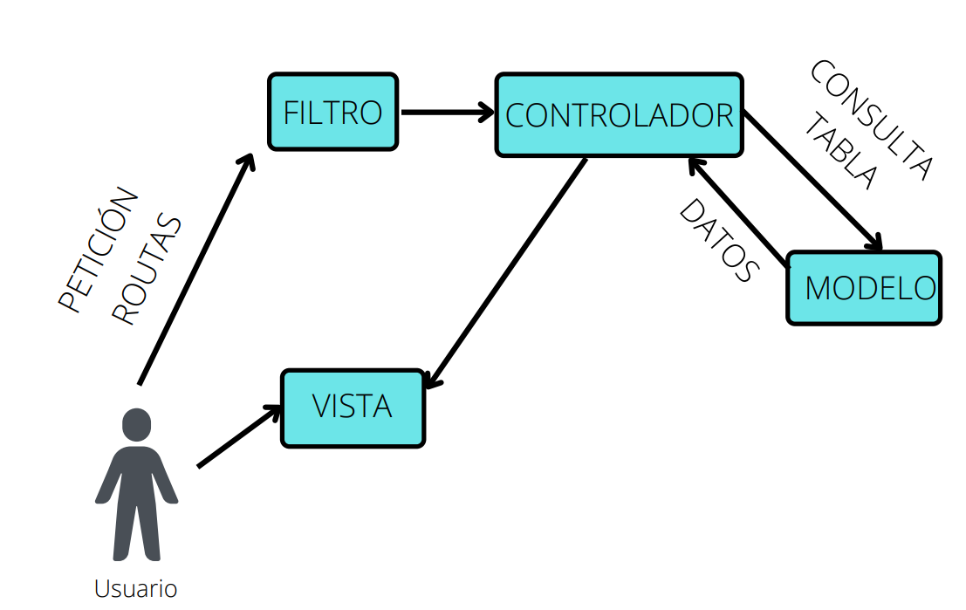
    - Apis i crides
Rutas | Método | Controlador
Parte pública
localhost/api/publica/inicio | GET | ApiPublicaController/inicio
localhost/api/publica/catalogo | GET | ApiPublicaController/catalogo
localhost/api/publica/horarios | GET | ApiPublicaController/horarios
localhost/api/publica/busqueda_simple | GET | ApiPublicaController/busqueda_simple
localhost/api/publica/catalogo/busqueda_avanzada | POST | ApiPublicaController/busqueda_avanzada
localhost/api/iniciar_sesion | POST | ApiPublicaController/niciar_sesion
Administrador
localhost/api/usuarios/privado/1/gestion_responsable | GET | ApiUsuarioAdministradorController7  gestion_responsable
localhost/api/usuarios/privado/1/agregar_responsable | GET | ApiUsuarioAdministradorController/  agregar_responsable_post
localhost/api/usuarios/privado/1/activar_desactivar | GET | ApiUsuarioAdministradorController/  activar_desactivar
localhost/api/usuarios/privado/1/mi_cuenta_administrador | GET | ApiUsuarioAdministradorController/  mi_cuenta_administrador
localhost/api/usuarios/privado/1/mi_cuenta_administrador | POST | ApiUsuarioAdministradorController/  mi_cuenta_administrador_post
Responsable
localhost/api/usuarios/privado/2/editar_biblioteca | GET | ApiUsuarioResponsableController/  editar_biblioteca
localhost/api/test/usuarios/privado/2/  editar_biblioteca | POST | ApiUsuarioResponsableController/  editar_biblioteca_post
localhost/api/usuarios/privado/2/gestion_libros | GET | ApiUsuarioResponsableController/  gestion_libros
localhost/api/usuarios/privado/2/agregar_libro | POST | ApiUsuarioResponsableController/  agregar_libro_post
localhost/api/usuarios/privado/2/borrar_libro | GET | ApiUsuarioResponsableController/  borrar_libro
localhost/api/usuarios/privado/2/gestion_ejemplares | GET | ApiUsuarioResponsableController/  gestion_ejemplares
localhost/api/usuarios/privado/2/agregar_ejemplar | GET | ApiUsuarioResponsableController/  agregar_ejemplar
localhost/api/usuarios/privado/2/borrar_ejemplar | GET | ApiUsuarioResponsableController/  borrar_ejemplar
localhost/api/usuarios/privado/2/gestion_usuarios | GET | ApiUsuarioResponsableController/  gestion_usuarios
localhost/api/usuarios/privado/2/agregar_profesor | POST | ApiUsuarioResponsableController/  agregar_usuario_post
localhost/api/usuarios/privado/2/agregar_estudiante | POST | ApiUsuarioResponsableController/  agregar_usuario_post
localhost/api/usuarios/privado/2/agregar_pas | POST | ApiUsuarioResponsableController/  agregar_usuario_post
localhost/api/usuarios/privado/2/activar_desactivar | GET | ApiUsuarioResponsableController/  activar_desactivar
localhost/api/usuarios/privado/2/mi_cuenta | GET | ApiUsuarioResponsableController/  mi_cuenta
localhost/api/usuarios/privado/2/mi_cuenta | POST | ApiUsuarioResponsableController/  mi_cuenta_usuario_post
localhost/api/usuarios/privado/2/reservas | GET | ApiUsuarioResponsableController/  reservas
localhost/api/usuarios/privado/2/reserva_aceptada | POST | ApiUsuarioResponsableController/  reserva_aceptada
Usuarios
localhost/api/usuarios/privado/3/mi_cuenta | GET | ApiUsuarioController/mi_cuenta
localhost/api/usuarios/privado/3/mi_cuenta | POST | ApiUsuarioController/  mi_cuenta_profesor_post
localhost/api/usuarios/privado/3/catalogo | GET | ApiUsuarioController/catalogo
localhost/api/usuarios/privado/3/reservar | GET | ApiUsuarioController/reservar
localhost/api/usuarios/privado/3/recogido | GET | ApiUsuarioController/recogido
localhost/api/usuarios/privado/3/historial_reservas | GET | ApiUsuarioController/historial_reservas
localhost/api/usuarios/privado/3/formulario_opinion | GET | ApiUsuarioController/formulario_opinion
localhost/api/usuarios/privado/3/opinar | POST | ApiUsuarioController/opinar
localhost/api/usuarios/privado/3/opiniones | GET | ApiUsuarioController/opiniones
localhost/api/usuarios/privado/3/devolver | GET | ApiUsuarioController/devolver

    - Ejemplos rutas, método, controlador y función
Rutas | Método | Controlador
Parte pública
localhost/api/publica/inicio | GET | ApiPublicaController/inicio
localhost/api/publica/catalogo | GET | ApiPublicaController/catalogo
localhost/api/publica/horarios | GET | ApiPublicaController/horarios
localhost/api/publica/busqueda_simple?titulo=Prisionero de Askaban | GET | ApiPublicaController/busqueda_simple
localhost/api/publica/catalogo/busqueda_avanzada?autor=J. K. Rowling&titulo=Prisionero de Askaban&categoria=Acción | POST | ApiPublicaController/busqueda_avanzada
localhost/api/iniciar_sesion?correo_electronico=  admin@gmail.com&contrasena=1234 | POST | ApiPublicaController/niciar_sesion
Administrador
localhost/api/usuarios/privado/1/gestion_responsable | GET | ApiUsuarioAdministradorController7  gestion_responsable
localhost/api/usuarios/privado/1/agregar_responsable  ?dni_nie=987654321S&nombre=Edgar&apellido1  =Sotomayor&apellido2=Jesus&correo_electronico  =edgar@gmail.com&contrasena=1234 | GET | ApiUsuarioAdministradorController/  agregar_responsable_post
localhost/api/usuarios/privado/1/activar_desactivar?dni_nie=34-5994045&estado=desactivado | GET | ApiUsuarioAdministradorController/  activar_desactivar
localhost/api/usuarios/privado/1/mi_cuenta_administrador | GET | ApiUsuarioAdministradorController/  mi_cuenta_administrador
localhost/api/usuarios/privado/1/mi_cuenta_administrador  ?dni_nie=12345678G&nombre  =admin&apellido1=Sotomayor&apellido2  =Jesus&correo_electronico  =admin@gmail.com&contrasena=1234 | POST | ApiUsuarioAdministradorController/  mi_cuenta_administrador_post
Responsable
localhost/api/usuarios/privado/2/editar_biblioteca | GET | ApiUsuarioResponsableController/  editar_biblioteca
localhost/api/test/usuarios/privado/2/  editar_biblioteca?nombre_biblioteca=Flourish%26 Blotts&imagen=  https://cdn.pixabay.com/photo/2015/07/31/11/45/library-869061__340.jpg&telefono=978236523&direccion=Calle Bidebarrieta, nº4. 48005 Bilbao&provincia=Bilbao&tipo=Biblioteca pública y biblioteca central&descripcion=Te asesoramos y atendemos de forma personalizada en la búsqueda de información útil sobre cualquier tema de tu interés. Pon a tu disposición una colección de ejemplares que incluye todas las áreas temáticas y se mantiene permanentemente actualizada para que puedas consultar en la propia biblioteca los materiales que te interesen o, si lo prefieres, te los lleves en préstamo&construccion=1842&horario_manana_l_m=9:00-14:30h.&horario_tarde_l_m=15:30-17:30h.&horario_manana_j=8:30-15:30h.&horario_manana_v=8:00-15:00h. | POST | ApiUsuarioResponsableController/  editar_biblioteca_post
localhost/api/usuarios/privado/2/gestion_libros | GET | ApiUsuarioResponsableController/  gestion_libros
localhost/api/usuarios/privado/2/agregar_libro?isbn_13  =1534946150024&titulo=Poeltinula Lichen &subtitulo  =Poeltinula cerebrina (DC.) Hafellner &idioma=Castellano&editorial=Halvorson, Lehner and Volkman &fecha_publicacion=1998-05-28 &numero_paginas=975&descripcion=Morbi porttitor lorem id ligula. Suspendisse ornare consequat lectus. In est risus, auctor sed, tristique in, tempus sit amet, sem.&imagen=http://dummyimage.com/160x266.png/ff4444/ffffff &autores=Antón Chéjov&categorias=Segunda Guerra Mundial | POST | ApiUsuarioResponsableController/  agregar_libro_post
localhost/api/usuarios/privado/2/borrar_libro?isbn_13  =1534946150024 | GET | ApiUsuarioResponsableController/  borrar_libro
localhost/api/usuarios/privado/2/gestion_ejemplares | GET | ApiUsuarioResponsableController/  gestion_ejemplares
localhost/api/usuarios/privado/2/agregar_ejemplar?  isbn_13=1534946150024 | GET | ApiUsuarioResponsableController/  agregar_ejemplar
localhost/api/usuarios/privado/2/borrar_ejemplar?  isbn_13=1534946150024 | GET | ApiUsuarioResponsableController/  borrar_ejemplar
localhost/api/usuarios/privado/2/gestion_usuarios | GET | ApiUsuarioResponsableController/  gestion_usuarios
localhost/api/usuarios/privado/2/agregar_profesor?  dni_nie=98-2001423&nombre=Misty&apellido1=Agnew&apellido2  =Dank&correo_electronico  =mdank0@networksolutions.com&contrasena  =1234&estado=activo&id_rol  =3&id_penalizacion=null&fec_ultima_modificacion=2022-05-28&tipos=Arts Gràfiques&familias_profesionales=Imatge i So | POST | ApiUsuarioResponsableController/  agregar_usuario_post
localhost/api/usuarios/privado/2/agregar_estudiante  ?dni_nie=98-2001423&nombre  =Misty&apellido1=Agnew&apellido2  =Dank&correo_electronico=mdank0@networksolutions.com  &contrasena=1234&estado=activo&id_rol  =4&id_penalizacion=null&fec_ultima_modificacion  =2022-05-28&estudios=Bachillerato Humanístico&cursos=4&grupos=B | POST | ApiUsuarioResponsableController/  agregar_usuario_post
localhost/api/usuarios/privado/2/agregar_pas  ?dni_nie=98-2001423&nombre=Misty&apellido1  =Agnew&apellido2=Dank&correo_electronico  =mdank0@networksolutions.com&contrasena  =1234&estado=activo&id_rol=5&id_penalizacion  =null&fec_ultima_modificacion=2022-05-28 | POST | ApiUsuarioResponsableController/  agregar_usuario_post
localhost/api/usuarios/privado/2/activar_desactivar?dni_nie=98-2001423&estado=activo | GET | ApiUsuarioResponsableController/  activar_desactivar
localhost/api/usuarios/privado/2/mi_cuenta?dni_nie=12345678H | GET | ApiUsuarioResponsableController/  mi_cuenta
localhost/api/usuarios/privado/2/mi_cuenta?dni_nie=12345678H  &nombre=responsable&apellido1=Sotomayor&apellido2  &correo_electronico=responsable@gmail.com  &contrasena=4321&nueva_contrasena=1234 | POST | ApiUsuarioResponsableController/  mi_cuenta_usuario_post
localhost/api/usuarios/privado/2/reservas | GET | ApiUsuarioResponsableController/  reservas
localhost/api/usuarios/privado/2/reserva_aceptada  ?fecha_busqueda=2022-06-03&id_reserva=17 | POST | ApiUsuarioResponsableController/  reserva_aceptada
Usuarios
localhost/api/usuarios/privado/3/mi_cuenta?dni_nie=12345678F | GET | ApiUsuarioController/mi_cuenta
localhost/api/usuarios/privado/3/mi_cuenta?  dni_nie=12345678F&nombre=lector_pr&apellido1  =Sotomayor&apellido2&correo_electronico  =lector_pr@gmail.com&contrasena  =&nueva_contrasena=&tipos&familias_profesionales=Imatge i So | POST | ApiUsuarioController/  mi_cuenta_profesor_post
localhost/api/usuarios/privado/3/catalogo | GET | ApiUsuarioController/catalogo
localhost/api/usuarios/privado/3/reservar  ?id_ejemplar=11&dni_nie=12345678F | GET | ApiUsuarioController/reservar
localhost/api/usuarios/privado/3/recogido  ?id_reserva=20&id_ejemplar=7 | GET | ApiUsuarioController/recogido
localhost/api/usuarios/privado/3/historial_reservas | GET | ApiUsuarioController/historial_reservas
localhost/api/usuarios/privado/3/formulario_opinion  ?isbn_13=1234567891234 | GET | ApiUsuarioController/formulario_opinion
localhost/api/usuarios/privado/3/opinar  ?isbn_13=1234567891234&opinion  =El libro esta lleno de intriga, me gusta como al final se hace justicia, y el personaje que parecía malo solo era una víctima | POST | ApiUsuarioController/opinar
localhost/api/usuarios/privado/3/opiniones  ?isbn_13=1234567891234 | GET | ApiUsuarioController/opiniones
localhost/api/usuarios/privado/3/devolver  ?id_ejemplar=7&id_usuario=12345678F&id_reserva=20 | GET | ApiUsuarioController/devolver

    - Funcionalidades de los usuarios

Explicación de las funcionalidades requeridas por el cliente
Tipos de usuarios de la aplicación
- administrador (super administrador)
Funciones:
- Agregar responsables
- Dar de alta (activar) o dar de baja (desactivar) a los responsables
- Modificar sus datos personales
Solo puede haber 2 responsables activos, el del turno de mañana y tarde
- responsable (de la biblioteca)
Funciones:
- Poder editar la parte pública de la web ‘datos de la biblioteca’, horarios
- Registrar masivamente o individualmente libros
- Añadir individualmente ejemplares
- Registrar masivamente o individualmente usuarios, de los 3 tipos:
- Profesor
- Estudiante
- Pas
- Gestión de reservas: aprobar las reservas de libros solicitados por el usuario
- Modificar sus datos personales
- Profesor, estudiante, pas (tienen las mismas funcionalidades)
- Reservar
- Recoger
- Devolver
- Modificar sus datos personales

  - Implementación de la aplicación
    - VISTAS
      - Layouts
- Principal

    - Controlador
    - Model
    - Diagrames de seqüència
- Gestión del proyecto
  - Plan de trabajo
-1ra semana: estudio del proyecto + diseño de base de datos
-2da y 3ra semana: implementación + diseño de la interfaz web + Api Rest
-4ra semana: creación de la aplicación móvil + documentación + presentación
- PLos primeros días me dediqué a leer el proyecto, sobre todo las funcionalidades que tenía cada usuario. Las entidades que deben estar y las que no son necesarias, pero se pueden crear. Esto se alargó hasta 1 semana y media, i La primera semana de proyecto me dediqué al estudio y diseño de bases de datos, puede que hasta se haya alargado a 1 semana y 3 dias
  - Diagrama de Gantt
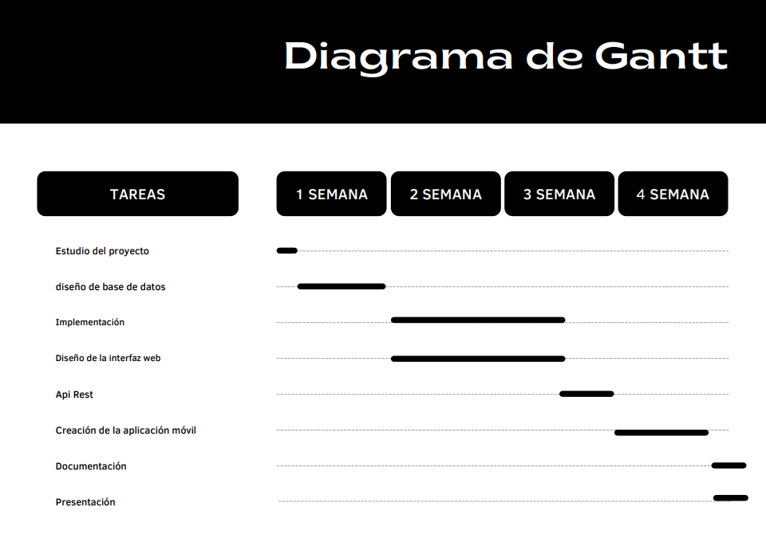

Uso de Docker
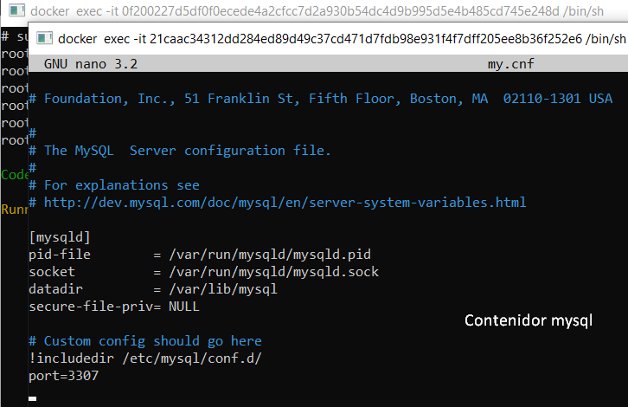
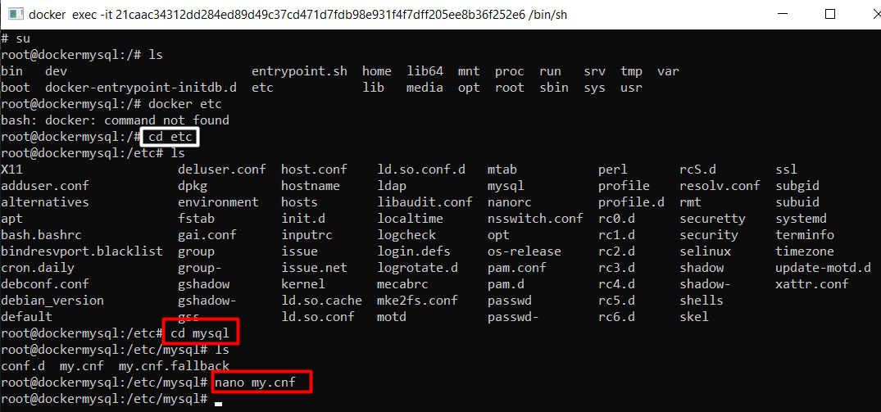
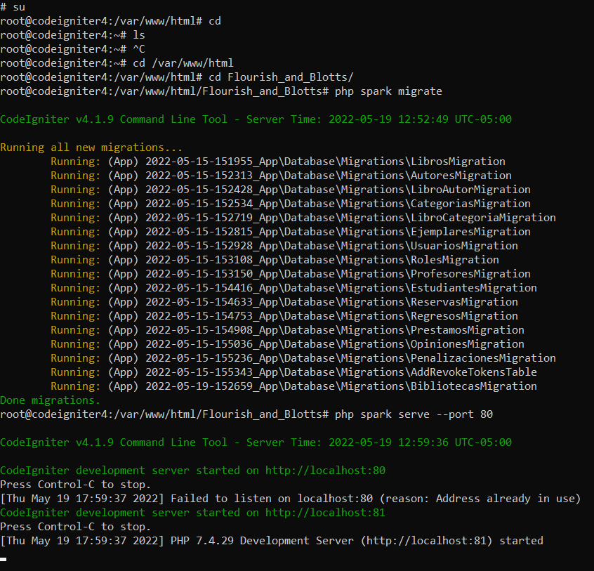
- Conclusions.
En la aplicación móvil, en la parte privada del responsable, hay 2 maneras de gestionar las reservas y regresos:
- Reservar un libro -> previamente el usuario ‘profesores, estudiante, PAS’ ha tenido que reservarlo. Paso siguiente la reserva le aparece al responsable en su respectivo tablero, con el estado de espera. Una vez el responsable lo ha reservado para ese usuario marcará el estado del ejemplar como reservado
- Regresar ejemplar -> Esta función marcará el estado actual del ejemplar como disponible y desaparecerá del tablero del responsable y la opción reservar desde el catalogo volverá a estar disponible
Porque no hice la gestión de préstamos, porque esto conllevaría una respuesta del usuario, según esta diseñada la api. Como la única funcionalidad del usuario ‘profesor, estudiante, pas’ es modificar sus datos, mostrar su tablero y reservar un libro.
- ANNEXOS:
  - Lliurament del treball

Documentació digital

Descripció de fitxers i carpetes adjuntades
<nom fitxer> | <descripció>
<nom carpeta> | <descripció>
<nom fitxer> | <descripció>
<nom carpeta> | <descripció>
<nom carpeta> | <descripció>
<nom fitxer> | <descripció>
<nom carpeta> | <descripció>
<nom fitxer> | <descripció>
<nom fitxer> | <descripció>
<nom fitxer> | <descripció>
<nom carpeta> | <descripció>

Accés a les dades en format electrònic
La versió en paper d'aquest projecte haurà de contenir un sobre que contingui un medi de grabació òptic (CD o DVD).

La versió digital d'aquest projecte conté el contingut en aquest suport així com els adjunts al fitxer PDF. En cas de no poder visualitzar aquests fitxers adjunts mitjançant un visor d'arxius PDF s'hauran d'indicar els fitxers amb la localització web corresponent.

Primeramente, creamos una plantilla cualquier de html, la cual puede permitir una cabecera, pie de página y información estática, digo estática porque dentro de la plantilla, puede renderizar a varias vistas sin perder la información inicial de la plantilla

Ejemplo de plantilla con vista renderizada:
- Plantilla

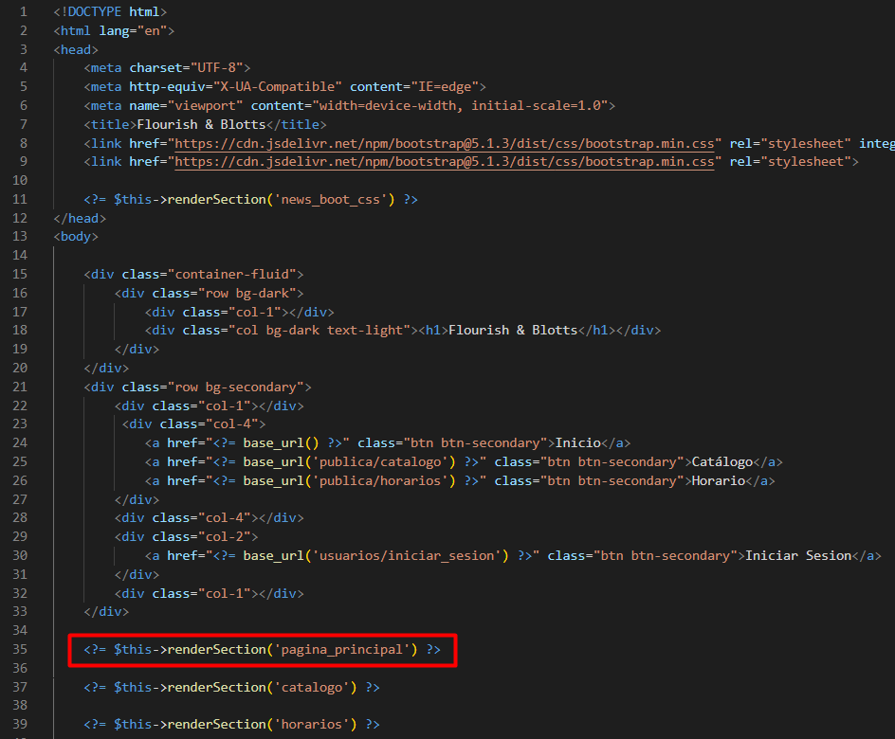

El nombre que se le da a la sección, por el cual será encontrada la vista
- Vista

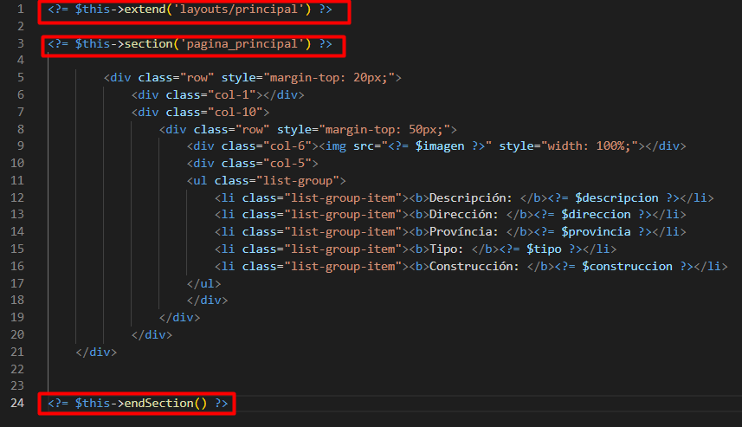

Se extiende por el nombre carpeta donde se encuentra y el nombre de la plantilla

La plantilla y vista se comunica mediante el nombre de sección

Es podria cercar informació addicional per descarregar aquest projecte en alguna localització web

